« Génomique et génétique statistiques »
TP 2 Chapitre génétique des populations :
Diversité génétique : influence de la dérive et de la sélection

Nombre de paires de bases :
120 120 => Si on obtient seulement 120 : Homozygote
116 120 => Si on obtient 116 et 120 : Hétérozygote
000 => Données manquantes

- Analysez la diversité génétique de populations de primates au niveau de 16 marqueurs moléculaire microsatellites, à l’aide du logiciel Genetix : diversité allélique, hétérozygotie, test HWE. Comparez les populations et déterminez la-lesquelles ont été plus fortement influencées par la dérive génétique.

LOCUS POPULATION
1 2 3 4 5
--------------------------------------------------------------
D1S548
(N) 81 38 65 70 50 => Nombre observé
191 0.0185 0.0789 0.0154 0.0357 0.1800
195 0.0062 0.1579 0.0615 0.1429 0.2100
199 0.2469 0.2763 0.5538 0.5571 0.4900
203 0.1605 0.2368 0.3692 0.2643 0.1100
207 0.5556 0.2368 0.0000 0.0000 0.0100
211 0.0062 0.0132 0.0000 0.0000 0.0000
215 0.0062 0.0000 0.0000 0.0000 0.0000

Taille de l'allèle

H exp. 0.6042 0.7801 0.5529 0.5981 0.6712 => hétérozygotie attendue
H n.b. 0.6079 0.7905 0.5572 0.6024 0.6780 => hétérozygotie attendue non biaisée
H obs. 0.5185 0.7368 0.4923 0.5857 0.5800 => hétérozygotie observée

HETEROZYGOTIE MOY. SUR LES LOCUS
----------------------------------
Hexp. H n.b. Hobs. P(0.95) P(0.99) Nbre Moyen d'allèles/locus
-----------------------------------------------------------------------------------
1 0.6590 0.6632 0.5965 1.0000 1.0000 6.6875
Ecart-type : 0.1318 0.1326 0.1672

2 0.7911 0.8016 0.7582 1.0000 1.0000 8.7500
Ecart-type : 0.0625 0.0633 0.0892

3 0.7329 0.7385 0.6692 1.0000 1.0000 8.4375
Ecart-type : 0.1064 0.1072 0.1377

4 0.7929 0.7986 0.7161 1.0000 1.0000 11.0625
Ecart-type : 0.0878 0.0885 0.1403

5 0.7908 0.7987 0.7446 1.0000 1.0000 9.7692
Ecart-type : 0.2506 0.0848 0.3906

test HWE :
Fis = (Hexp-Hobs)/Hexp
Si Hexp >> Hobs => Fis=1 heterozygotie très forte
Si Hexp > Hobs => Fis suffisament supérieur à 0 heterozygotie => faire un test
Si Hexp << Hobs => Fis=0 heterozygotie très faible => consanguinité

Données de Fis après permutation des allèles à l'intérieur de chaque population

Résultats sur la totalité des locus :
-------------------------------------

Population Réel % val. > % val. < % val. =
1 0.10107 0.0000 100.0000 0.0000 => Valeur très proche de zéro
2 0.05486 0.3000 99.6000 0.1000
3 0.09451 0.0000 100.0000 0.0000
4 0.10406 0.0000 100.0000 0.0000
5 0.06841 0.0000 100.0000 0.0000

% val. > Pourcentage de Fis supérieur à ma valeur. Équivalent p-value => <5% pas significatif
% val. < Pourcentage de Fis inférieur à ma valeur.
% val. = Pourcentage de Fis égale à ma valeur.
Réel : résultat du Fis, moyenne sur les locus dans chaque génération.

La plus fortement influencées par la dérive génétique est la première car elle à la plus petite hétérozygotie attendue et un très grand nombre d'allèles.

Plus la population est grande plus l'hétérozygotie et possible.
Le niveau de consanguinité est affecté par la taille d'origine de population. (10 chimpanzés île Maurice).

- Simulez l’évolution de la fréquence d’un allèle à un locus biallélique (de type SNP) sous dérive uniquement, à l’aide du script « TP2_drift_simulations.R ». Simulez 100 à 200 (ou plus) réalisations (= populations indépendantes) et déterminez l’effet du nombre de générations (nbgen=10,50,100), de la taille de la population (n=10,50,100,1000), et de la fréquence initiale de l’allèle (f0=0.1,0.3,0.5,0.9) sur la fréquence moyenne de l’allèle, sa variance, et sur l’hétérozygotie moyenne (au bout de nbgen générations)

3) Exemple sur 1000 réalisations
nbgen=10 | nbgen=50 | nbgen=100
n=10 | He=  He=  He=  He= | He=  He=  He=  He= | He=  He=  He=  He= | f0=0.1 (He_init = 0.18)  f0=0.3 (He_init = 0.42)  f0=0.5 (He_init = 0.5)  f0=0.9 (He_init = 0.18)
n=50 | He=  He=  He=  He= | He=  He=  He=  He= | He=  He=  He=  He= | f0=0.1 (He_init = 0.18)  f0=0.3 (He_init = 0.42)  f0=0.5 (He_init = 0.5)  f0=0.9 (He_init = 0.18)
n=100 | He=  He=  He=  He= | He=  He=  He=  He= | He=  He=  He=  He= | f0=0.1 (He_init = 0.18)  f0=0.3 (He_init = 0.42)  f0=0.5 (He_init = 0.5)  f0=0.9 (He_init = 0.18)
n=1000 | He=  He=  He=  He= | He=  He=  He=  He= | He=  He=  He=  He= | f0=0.1 (He_init = 0.18)  f0=0.3 (He_init = 0.42)  f0=0.5 (He_init = 0.5)  f0=0.9 (He_init = 0.5)
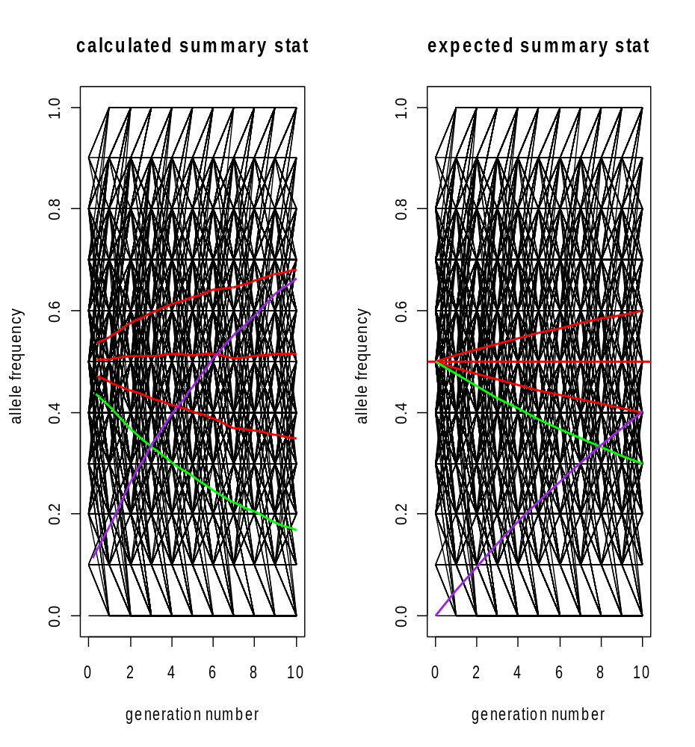
En violet coef de consanguinité, homozygotie.
En vert hétérozygotie.
Les allèles se fixent ou s’effacent très rapidement.
Et l'hétérozygotie chute rapidement.

